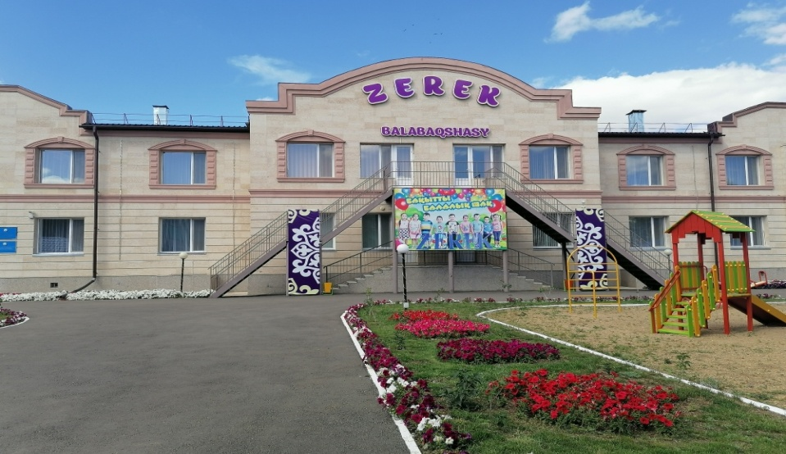

**Өткізілетін орны:** «Zerek» бөбекжайы» МКҚК

**Мекен-жайы:** Көкшетау қаласы М.Әуезов көшесі, 119

**Уақыты: 11.04.2024ж.**



**__________________________________________________**

**«Ақмола облысы білім басқармасының Көкшетау қаласы бойынша білім бөлімінің жанындағы Көкшетау қаласының «Zerek» бөбекжайы» МКҚК**

Озық педагогикалық тәжірибені тарату және енгізу бойынша мектепке дейінгі ұйымдарға арналған

құзыреттілік орталықтың бағдарламасы

**БАҒДАРЛАМА**

**Дөңгелек үстел: «Мектепке дейінгі тәрбиенің оқу-тәрбие процесін ұйымдастырудағы заманауи инновациялық технологиялардың әдіс-тәсілдері»**

**Көкшетау қаласы 2024ж.**

**Дөңгелек үстел: «Мектепке дейінгі тәрбиенің оқу-тәрбие процесін ұйымдастырудағы заманауи инновациялық технологиялардың әдіс-тәсілдері»**

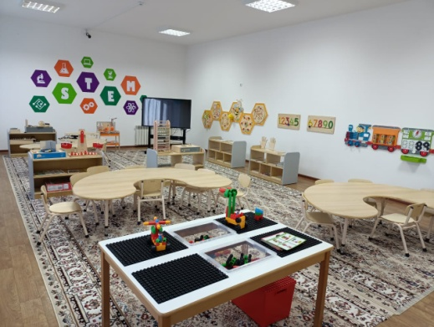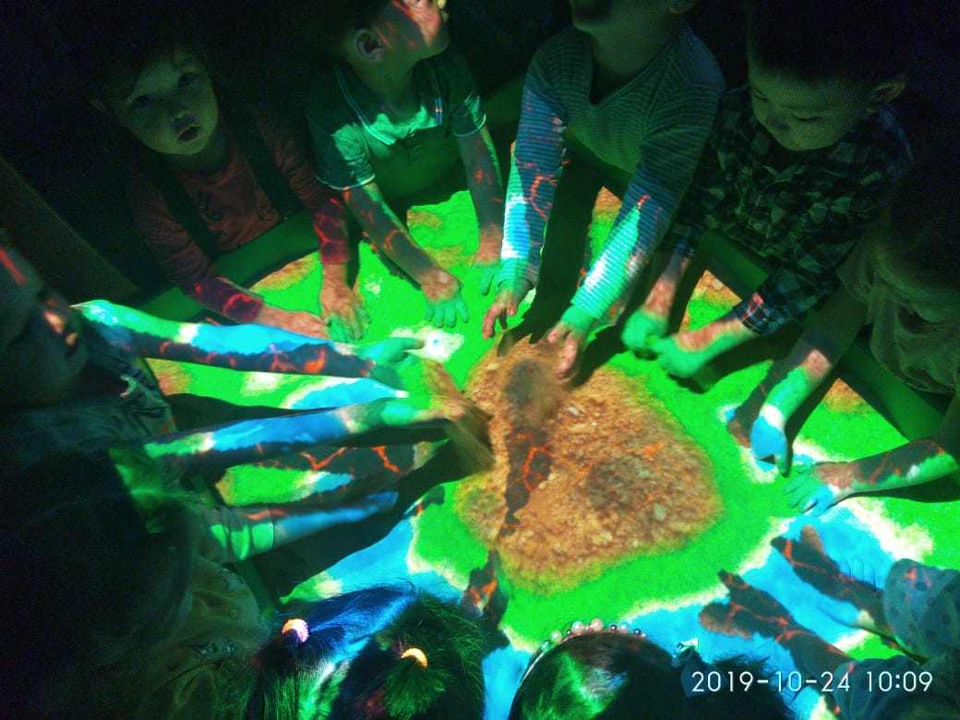

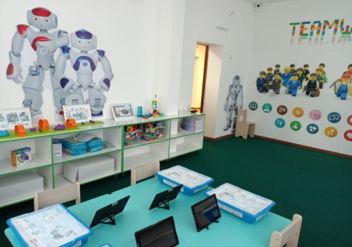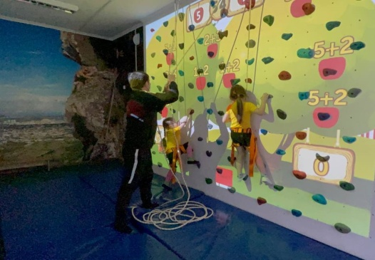

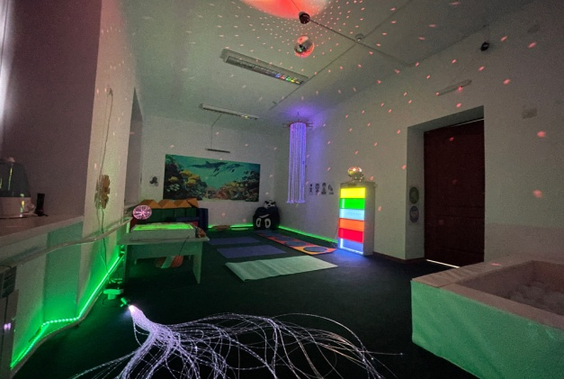

**Бөбекжайым Зерегім,**

**Менің алтын мекенім.**

**Сенен алған біліммен,**

**Биіктерге жетемін.**

|  |  |  |  |
| --- | --- | --- | --- |
| **№** | **Іс-шаралар** | **Уақыты** | **Жауаптылар** |
| 1 | Қатысушыларды тіркеу,  қарсы алу | 08.45- 0900 | Әдіскерлер  Рахмонбердиева Д.С.  Калжанова Е.А |
| 2 | Алғыс сөз  Музыкалық сәлемдеме | 09 00 – 09 25 | Меңгеруші Каппасова А.И.  Музыка жетекшілері:  Алпысова А.Ж  Кенжалина Ж.Б.  Тилеубаева Н.Н.  Сергалиева П.С. |
| 3 | Тренинг: «Көңілді шеңбер» | 09 25– 09 30 | Педагог-психолог Алпеисова Г.А |
| 4 | Заттық дамытшы ортамен жұмыс: «Мен таңдай аламын» балаларды еркіндікке тарту | 0930- 0955 | №8 «Айгөлек»  тобының тәрбиешісі:  Токбаева Э.Ж. |
| 5 | «Үлгі өнеге, тәлім-тәрбие» Ұлттық орталықта жұмыс | 1000- 1025 | №7 «Ботақан»  тобының тәрбиешісі:  Жиғанбай С. |
| 6 | Шебер сынып: «Интеллектум ойын технологиясы арқылы балалардың танымдық зияткерлік қабілеттерін қалыптастыру» | 1030- 1055 | Тәрбиеші:  Курмангалиева Ф.К |
| 7 | Презентация: Құзыреттілік орталық бойынша атқарылған жұмыстар | 1100- 1125 | Меңгеруші  Каппасова А.И. |
| 8 | Педагогтардың жұмысында АКТ қолдану дәрежесін анықтауға арналған сауалнама | 1130- 1145 | Әдіскерлер  Рахмонбердиева Д.С.  Калжанова Е.А. |
| 9 | Кері байланыс | 1200- 1225 | Қатысушылар |